BEWEGINGSBINGO

Telkens je een bewegingsactiviteit hebt gedaan, mag je een vakje schrappen.
Is je rij / kolom kaart vol?

BINGO!!!
Spreek af met je mama, papa, broer of zus welke leuke activiteit jullie gaan doen!
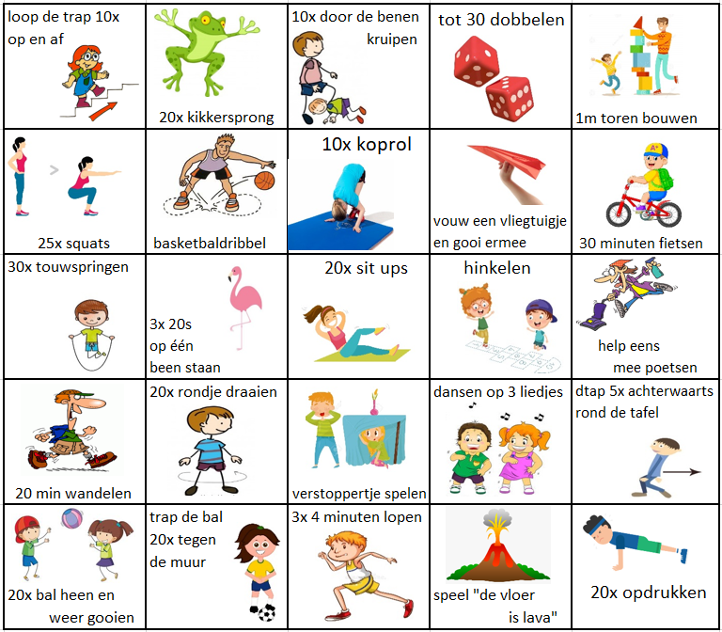

Veel speel/sportplezier!

Groetjes, juf Elke

